**1、假设线性表的长度为n，则在最坏情况下，冒泡排序需要的比较次数为** n(n-1)/2 **。**

**2、栈的基本运算有** 入栈  **、** 退栈  **和** 读栈顶元素  **。**

**3、已知两个正序的非重复数组，如何将两个数组归并为一个正序排列数组所用时间复杂度最小。**

**如：数组a为{20,43,66,88}，数组b为{13,18,28,78}，归并后得到数组{13,18,20,28,43,66,78,88}**

**请简单写出你的思路**

用b的最小元素逐个对比a的最小元素，小者放入新数组。

**4、Session与Cookie的区别是什么？**

（1）Session存储在服务器端，cookie存储在客户端。

（2）session存储的是对象，cookie存储的是字符串。

**5、算法的复杂度主要包括什么？并分别做一下简单描述。**

时间复杂度和空间复杂度。实现算法所需的存储单元多少和算法的工作量大小分别称为算法的空间复杂度和时间复杂度 。

**6、简述TCP和UDP的区别**

1、TCP是面向链接的，虽然说网络的不安全不稳定特性决定了多少次握手都不能保证连接的可靠性，但TCP的三次握手在最低限度上(实际上也很大程度上保证了)保证了连接的可靠性;

　　而UDP不是面向连接的，UDP传送数据前并不与对方建立连接，对接收到的数据也不发送确认信号，发送端不知道数据是否会正确接收，当然也不用重发，所以说UDP是无连接的、不可靠的一种数据传输协议。

2、也正由于1所说的特点，使得UDP的开销更小数据传输速率更高，因为不必进行收发数据的确认，所以UDP的实时性更好。

**7、数据库设计三范式是什么，并分别简单描述。**

1．第一范式(确保每列保持原子性)

第一范式是最基本的范式。是指数据库表中的所有字段值都是不可分解的原子值。

2．第二范式(确保表中的每列都和主键相关)

第二范式需要确保数据库表中的每一列都和主键相关，而不能只与主键的某一部分相关（主要针对联合主键而言）。也就是说在一个数据库表中，一个表中只能保存一种数据，不可以把多种数据保存在同一张数据库表中。

3．第三范式(确保每列都和主键列直接相关,而不是间接相关)

第三范式需要确保数据表中的每一列数据都和主键直接相关，而不能间接相关。

**8、OSI网络协议分为哪七层？并简单描述。**

最下面一层是物理层，关心的是接口，信号，和介质，只是说明标准，如EIA－232接口，以太网  
第二层是数据链路层：一类是局域网中数据连路层协议：MAC子层协议，有LLC子层协议．另一类是[广域网](http://www.baidu.com/s?wd=%E5%B9%BF%E5%9F%9F%E7%BD%91&hl_tag=textlink&tn=SE_hldp01350_v6v6zkg6)的协议如：HDLC，PPP，SLIP．  
第三层是网络层：主要是IP协议．  
第四层是传输层：主要是面向连接的TCP传输控制协议．另一个是不面向连接的UDP用户数据报协议．  
第五层是会话层：主要是解决一个会话的开始进行和结束．（真的想不起有什么协议）  
第六层是表示层：主要是编码如ASⅡ   
第七层是应用层，就是应用程序里面的拉，[文件传输协议](http://www.baidu.com/s?wd=%E6%96%87%E4%BB%B6%E4%BC%A0%E8%BE%93%E5%8D%8F%E8%AE%AE&hl_tag=textlink&tn=SE_hldp01350_v6v6zkg6)FTP、电子邮件传输协议SMTP、[域名系统](http://www.baidu.com/s?wd=%E5%9F%9F%E5%90%8D%E7%B3%BB%E7%BB%9F&hl_tag=textlink&tn=SE_hldp01350_v6v6zkg6)服务DNS、[网络新闻](http://www.baidu.com/s?wd=%E7%BD%91%E7%BB%9C%E6%96%B0%E9%97%BB&hl_tag=textlink&tn=SE_hldp01350_v6v6zkg6)传输协议NNTP和HTTP协议等。 HTTP协议(Hypertext Transfer Protocol，超文本传输协议)是用于从WWW服务。

**9、某房地产公司欲开发一套房产信息管理系统，根据如下描述选择合适的设计模式进行设计：**

**(1) 该公司有多种房型，如公寓、别墅等，在将来可能会增加新的房型；**

**(2) 销售人员每售出一套房子，主管将收到相应的销售消息。**

**该用例可以用到哪几种设计模式？**

对于描述(1)可以选择使用工厂方法模式，对于描述(2)可以选择使用观察者模式，本题参考类图如下所示：

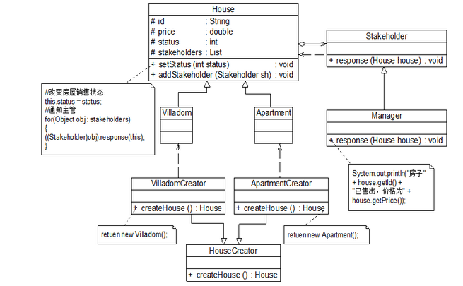

在类图中，HouseCreator是抽象房屋工厂类，其子类VilladomCreator用于创建别墅Villadom，子类ApartmentCreator用于创建公寓Apartment，Villadom和Apartment都是抽象房屋类House的子类，此时应用了工厂方法模式，如果增加新类型的房屋，只需对应增加新的房屋工厂类即可，原有代码无须做任何修改。

House类同时作为抽象观察目标，子类Villadom和Apartment作为具体观察目标，相关人员类Stakeholder作为抽象观察者，其子类Manager（主管）作为具体观察者，实现了在Stakeholder中声明的response()方法，当房屋售出时，房屋的状态status将发生变化，在setStatus()方法中调用观察者的response()方法，即主管将收到相应消息，此时应用了观察者模式。

**10、(1) 已知二叉树的后序遍历是DABEC，中序是DEBAC，那么前序遍历是？并且画出二叉树。**

**(2) 前序遍历是ABDGCEFH，中序遍历是DGBAECHF,那么后序遍历是？并且画出二叉树。**

问题1：前序是CEDBA

C  
 /  
 E  
 / \  
D B  
 \  
 A

问题2: 后序是GDBEHFCA

A  
 / \  
 B C  
 / / \  
 D E F  
 \ /  
 G H

**11、假设有一个池塘，里面有无穷多的水。现有2个不规则容器，容积分别为5升和6升。问题是如何只用这2个容器从池塘里取得3升的水。**

由倒满6向空5倒，剩1升，把这1升倒5里，然后6盛满，倒5里面，由于5里面有1升水，因此6只能向5倒4升水，然后将6剩余的2升，倒入空的5里面，再灌满6向5里倒3升，剩余3升